ИНСТРУКЦИЯ ПО РАЗМЕЩЕНИЮ КОНКУРСНЫХ ДОКУМЕНТОВ В ОБЛАЧНОМ ХРАНИЛИЩЕ ФАЙЛОВ

Цель данной инструкции – помочь Вам подать конкурсные документы на Конкурс. В данной инструкции пошагово описаны все действия, которые Вам предстоит выполнить.
Процесс размещения конкурсных документов состоит из двух этапов:
- Загрузка конкурсных документов в облачное хранилище файлов.
- Подача заявки на участие в Конкурсе в электронном формате.

При размещении конкурсных документов Вы можете пользоваться тем сервисом, с которым Вы привыкли работать (Яндекс.Диск,, Облако от Мail.ru). После того, как Вы определитесь с выбором сервиса (мы рекомендуем Вам выбирать тот сервис, на котором Вы уже зарегистрированы, т. е. имеете персональную электронную почту), посмотрите подробную инструкцию по размещению в нем конкурсных документов.
- Яндекс Диск
- Облако от Mail.ru
РАЗМЕЩЕНИЕ КОНКУРСНЫХ ДОКУМЕНТОВ НА ЯНДЕКС ДИСК
- Работа с любым облачным хранилищем начинается с идентификации пользователя. Для этого Вам надо войти в облачное хранилище под своим логином и паролем (то есть под тем логином и паролем, который Вы указывали при открытии почтового ящика на данном сервисе)
Для входа Вы можете воспользоваться ссылкой https://disk.yandex.ru/ (для этого Вам достаточно щелкнуть левой клавишей мыши по ссылке), а можете скопировать данную ссылку и вставить ее в адресную строку браузера.

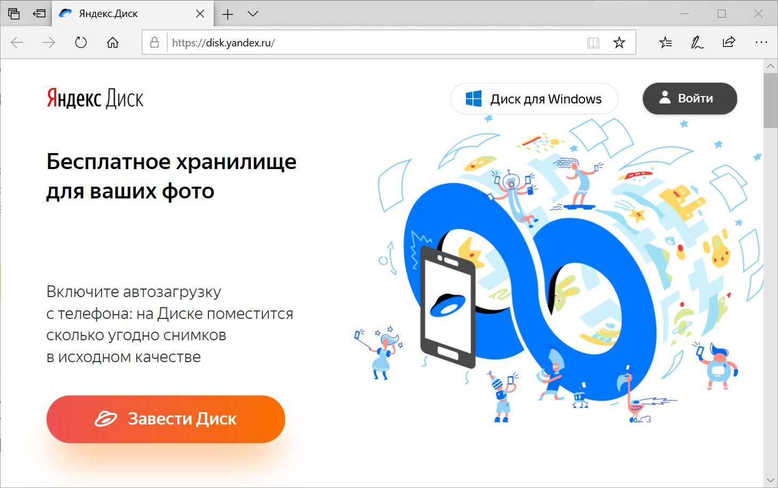

1

2

- В правом верхнем углу нажмите кнопку «Войти».

- На вновь открывшейся странице войдите в свой аккаунт (введя логин и пароль от электронной почты) или зарегистрируйтесь на Яндексе:

Если Вы уже
зарегистрированы в Яндекс, то войдите в Яндекс под своим логином и паролем.

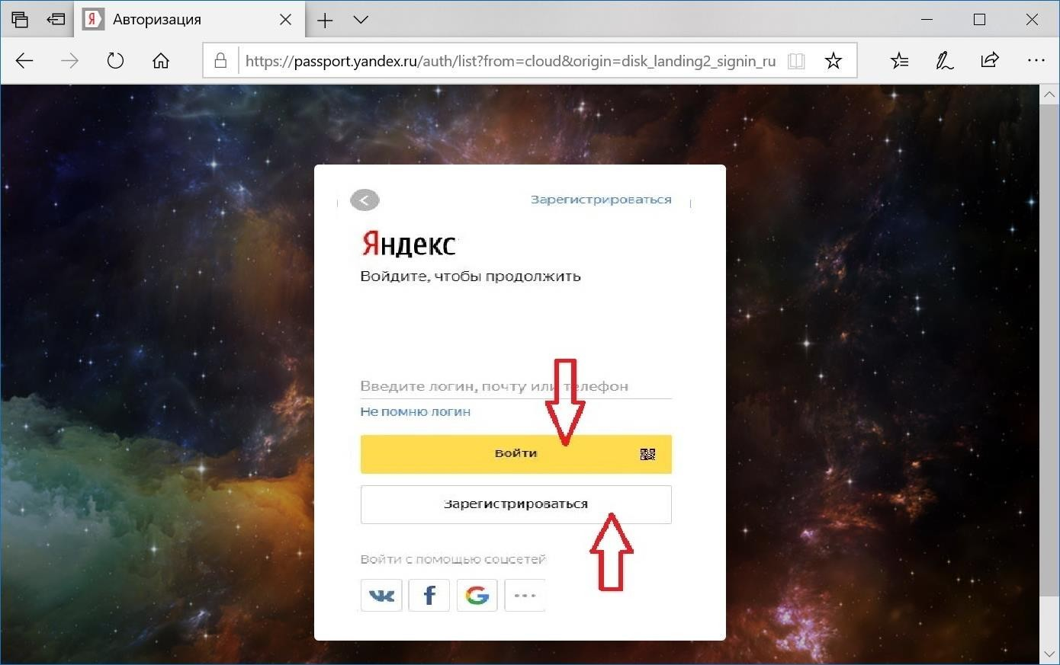
3
Если Вы не зарегистрированы
в Яндекс, то нажмите на «Зарегистрироваться»,
последовательно выполните все шаги по регистрации, а потом зайдите на сайт под своим логином и
паролем, который Вы укажете при регистрации.

- После того, как Вы вошли в Яндекс под своим логином и паролем, Вам для загрузки конкурсных документов необходимо на Диске создать папку. Название папки должно совпадать с Вашим Ф. И. О. Для создания папки нажмите на кнопку «Создать» и в появившемся окне выберите «Папку»:
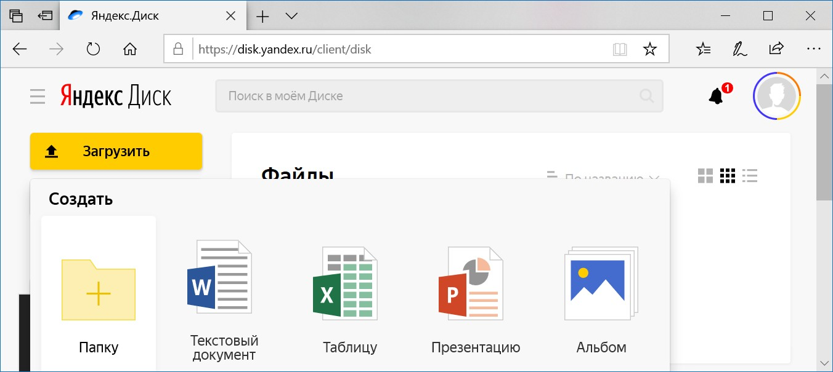

- В появившемся всплывающем окне введите название папки и нажмите на кнопку «Сохранить».
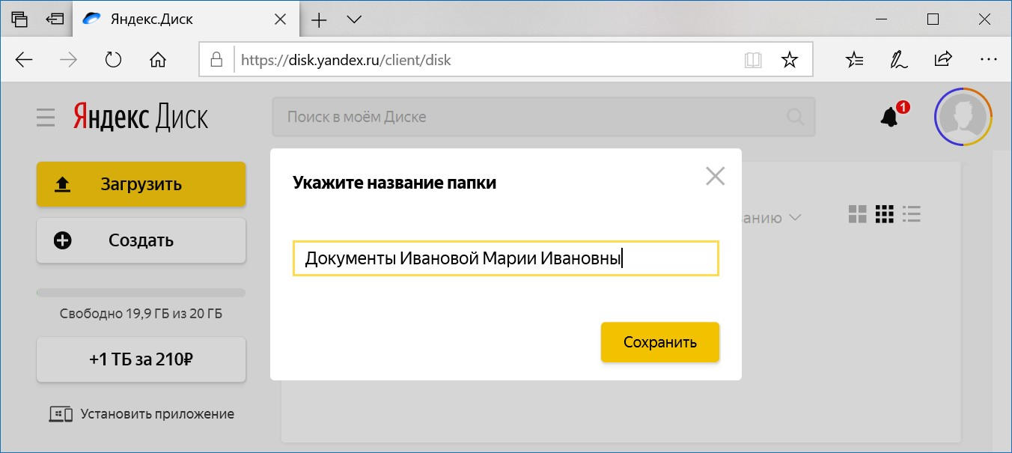

- Следующим Вашим шагом станет загрузка в нее Ваших конкурсных документов.
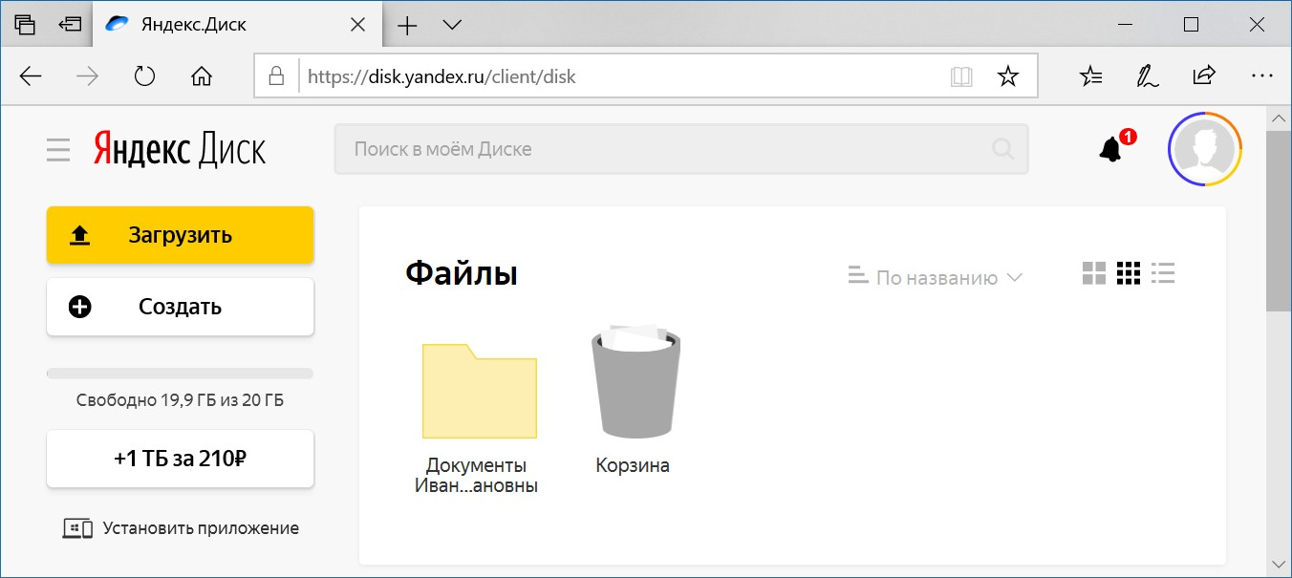
- Откройте созданную Вами папку (для этого достаточно дважды щелкнуть левой клавишей мыши по иконке папки).
- После того, как папка будет открыта, загрузите в нее все необходимые документы. Для этого нажмите на кнопку
«Загрузить» (см. рисунок на следующей странице), в появившемся диалоговом окне выберите нужные файлы и нажмите на кнопку «Открыть».
- Все выбранные Вами документы будут загружены на Диск.

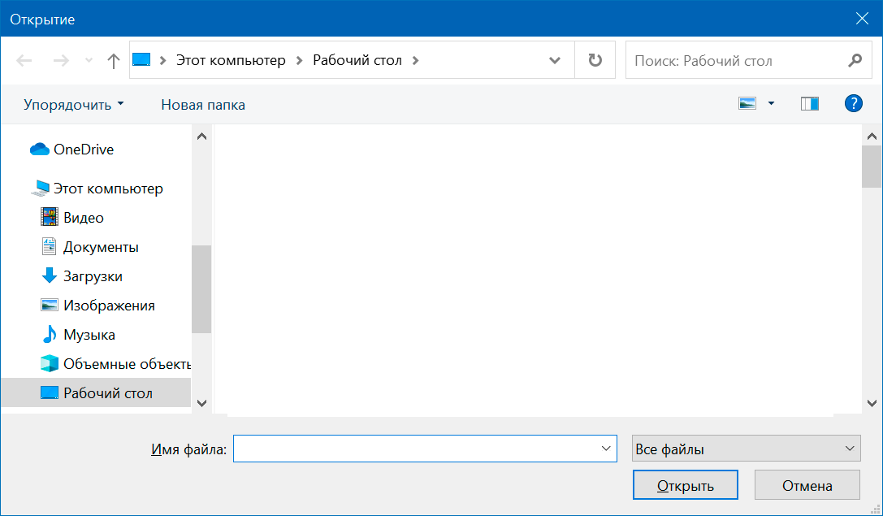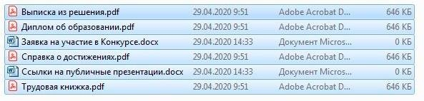

Выделяем все необходимые файлы и нажимаем на кнопку «Открыть»

- Следующим шагом Вам надо настроить доступ к Вашим конкурсным документам (поделиться своими конкурсными документами).
Поделиться конкурсными документами (дать к ним доступ) можно двумя способами.
Способ 1. Нажмите на многоточие рядом с названием папки и в появившемся всплывающем меню выберите пункт
«Поделиться»

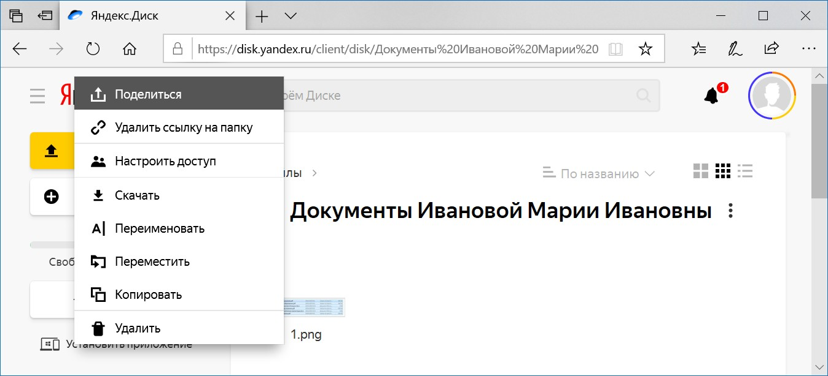

Способ 2. «Выйдите» из папки (для этого достаточно нажать на стрелку «Назад», расположенную рядом с названием папки) и вызовите контекстное меню к папке (нажмите на папку правой клавишей мыши).
В появившемся всплывающем меню выберите пункт «Поделиться» (см. рисунок на следующей странице).

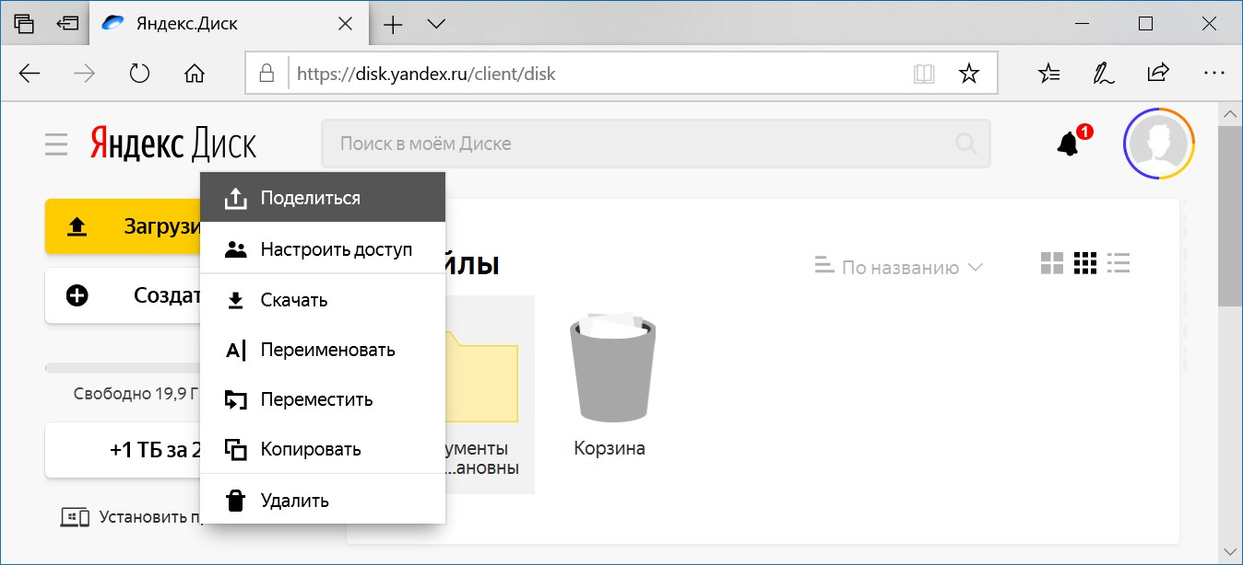

Не важно, какой способ Вы выберите, после нажатия на ссылку «Поделиться» вместо этого слова появится ссылка, рядом с которой будет расположена зеленая кнопка (наличие зеленой кнопки говорит о том, что конкурсные документы будут доступны тем людям, у которых есть данная ссылка).
Скопируйте эту ссылку в буфер обмена – именно ее Вы будете вставлять в электронную форму при подаче заявки.
Для того чтобы скопировать ссылку в буфер обмена достаточно нажать на ссылку «Копировать ссылку», размещенную под самой ссылкой (см. рисунок на следующей странице).

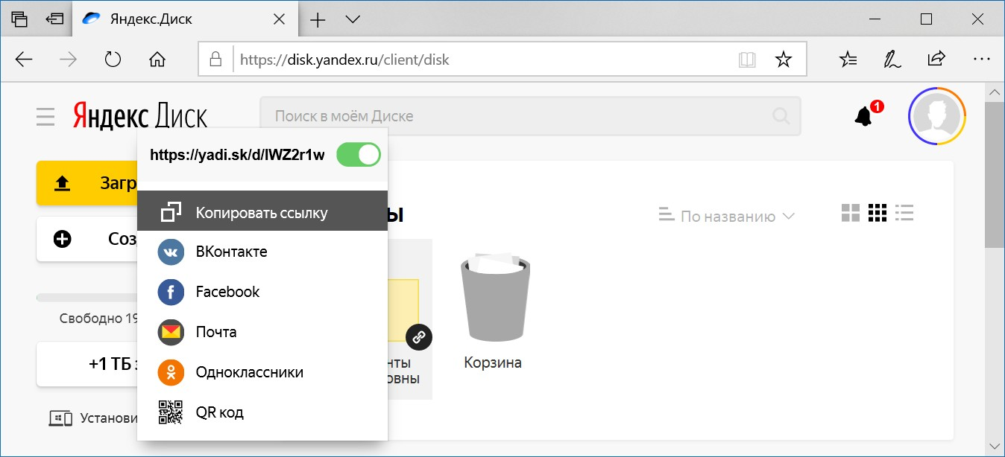

РАЗМЕЩЕНИЕ КОНКУРСНЫХ ДОКУМЕНТОВ НА ОБЛАКЕ ОТ MAIL.RU
- Работа с любым облачным хранилищем начинается с идентификации пользователя. Для этого Вам надо войти в облачное хранилище под своим логином и паролем (то есть под тем логином и паролем, который Вы указывали при открытии почтового ящика на данном сервисе)
Для входа Вы можете воспользоваться ссылкой https://cloud.mail.ru/ (для этого Вам достаточно щелкнуть левой клавишей мыши по ссылке), а можете скопировать данную ссылку и вставить ее в адресную строку браузера.
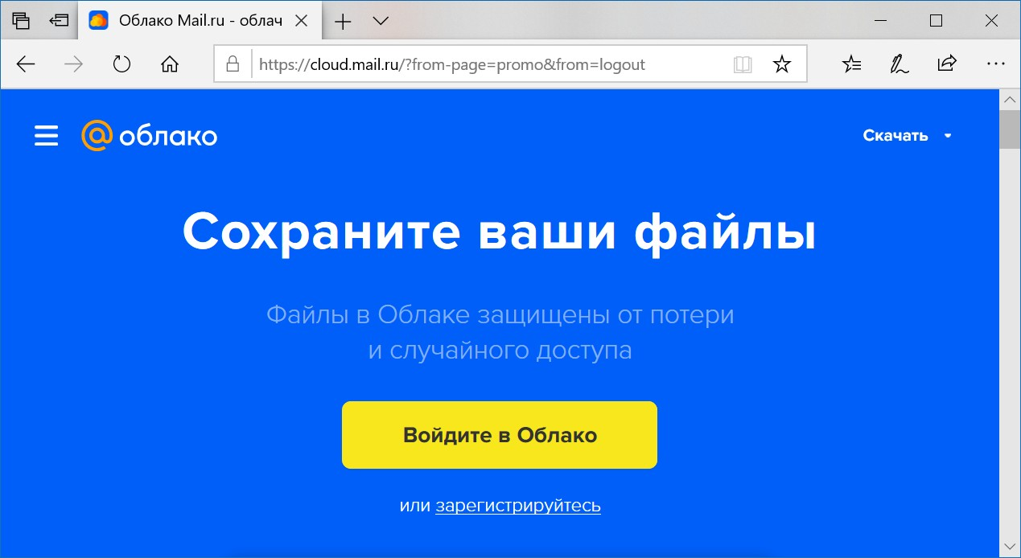
- Если Вы зарегистрированы на Mail, то нажмите на кнопку «Войдите в Облако» и войдите в него под своим логином и паролем, который Вы используете для входа в электронную почту на Mail.ru

Если Вы не зарегистрированы на Mail, то Вам сначала необходимо будет создать аккаунт (зарегистрироваться), а потом войти в него под тем логином и паролем, который Вы введете при регистрации.
- После того, как Вы вошли на Облако Mail под своим логином и паролем, Вам для загрузки конкурсных документов необходимо на Диске создать папку. Название папки должно совпадать с Вашим Ф. И. О. Для создания папки нажмите на кнопку «Создать» и в появившемся окне выберите «Папку»:
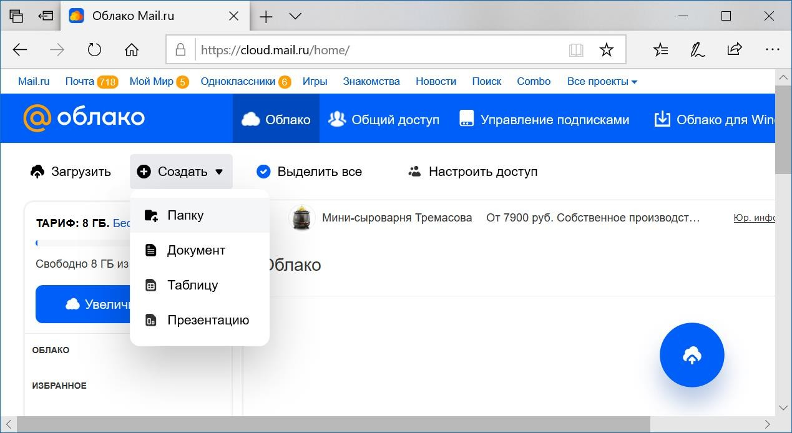

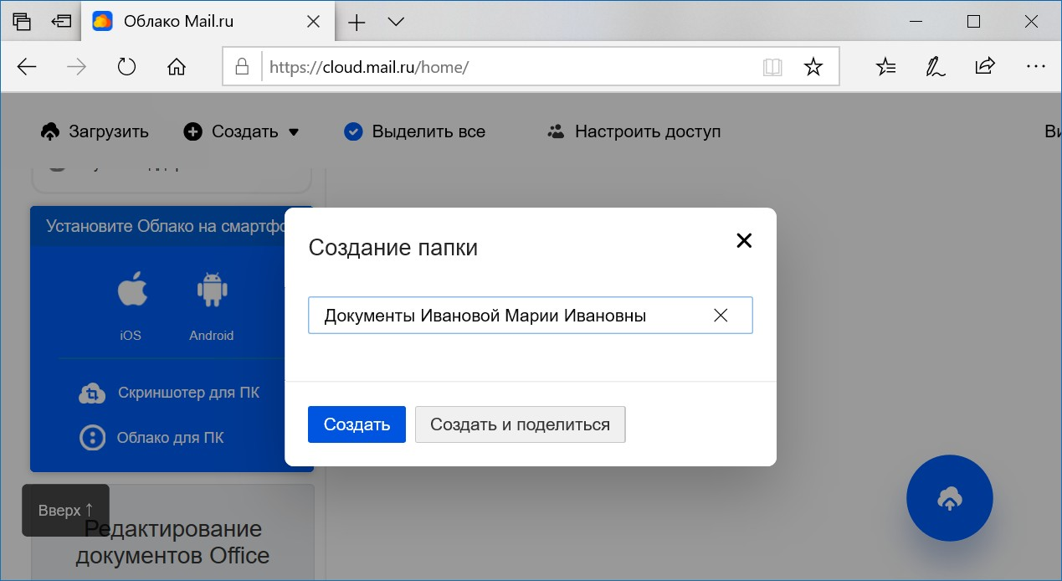

Обратите внимание – Вы сразу при создании папки можете поделиться ее будущим содержимым. Если Вы отлично работаете с компьютером, то Вы можете нажать на кнопку «Создать и поделиться» - система тут же отобразит Вам ссылку для доступа к Вашей создаваемой папке – Вы можете скопировать ее в буфер обмена, а потом вставить в конкурсную заявку. Но если Вы испытываете неуверенность в том, что ссылка не будет Вами утеряна, то лучше давайте делать все последовательно.
Нажимаем на кнопку «Создать» – папка будет создана и сразу открыта.

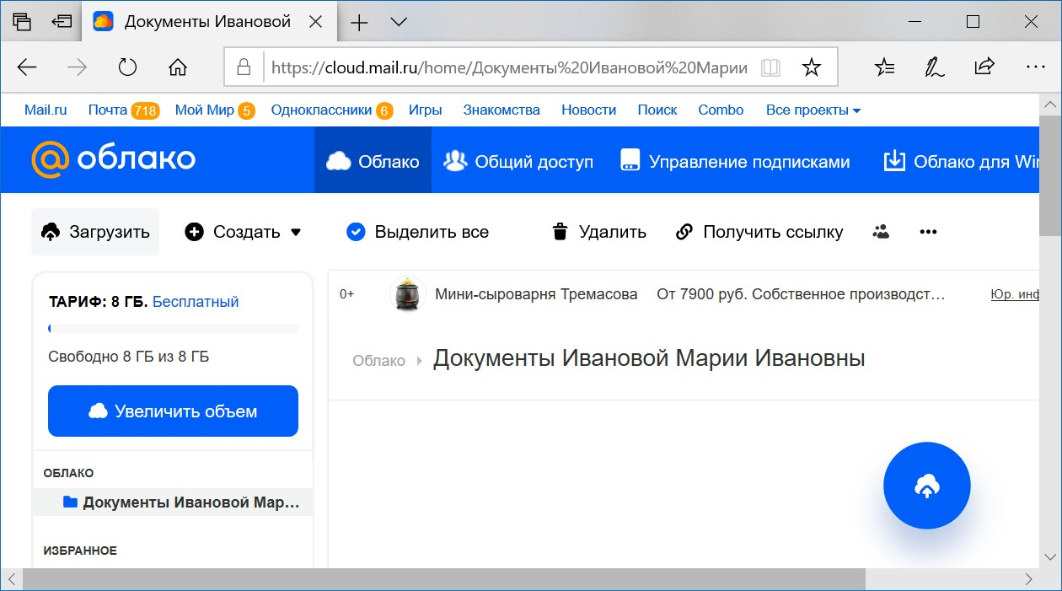
Созданная Вами папка

- Следующим Вашим шагом станет загрузка в созданную папку своих конкурсных документов. Для этого Вам надо нажать на ссылку «Загрузить», расположенную в верхнем левом углу (см. рисунок выше).
Как только Вы нажмете на ссылку «Загрузить», появится всплывающее окно, в которое Вы можете добавить все необходимые файлы.

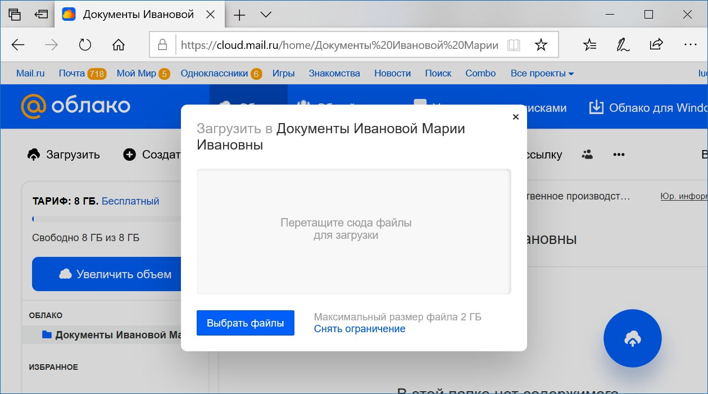

Сделать это можно двумя способами – просто перетащить нужные документы из папки, расположенной на Вашем компьютере, в окно браузера или нажать на кнопку «Выбрать файлы», выбрать нужные файлы на компьютере и нажать на кнопку «Открыть» – все выбранные файлы будут загружены в Облако.
Если Вы хотите перетащить файлы в Облако непосредственно со своего компьютера, то для этого Вам надо будет разместить два окна рядом – окно папки с документами и окно браузера, в папке выделить все необходимые документы и перетащить их в окно браузера, удерживая нажатой левую клавишу мыши.

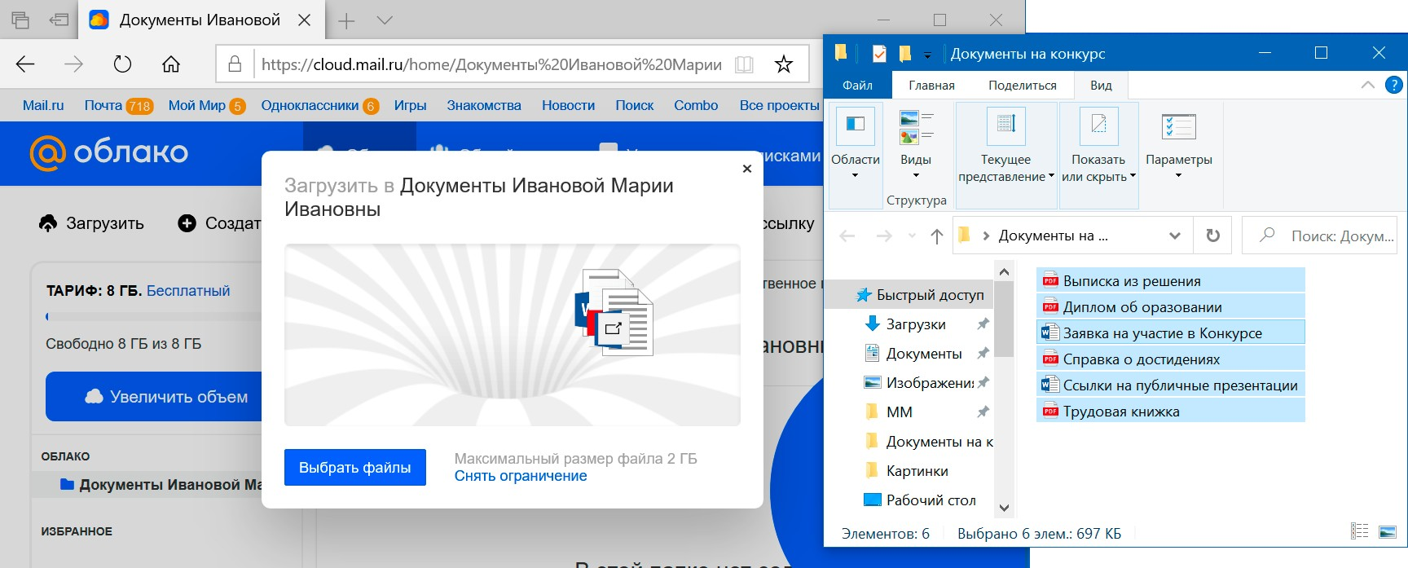

Все выбранные Вами документы будут загружены в Облако

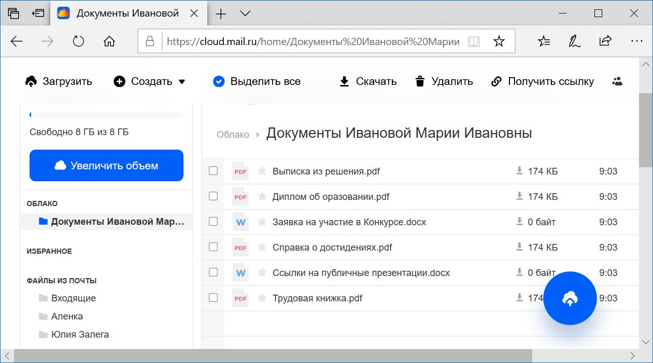

После того как все необходимые файлы будут загружены на Диск, Вам надо настроить доступ к Вашим конкурсным документам (поделиться своими конкурсными документами). Для этого Вам надо:
− «выйти» из папки, нажав на ссылку «Облако» около названия папки (см. рисунок выше);
− на новой странице вызвать контекстное меню к папке (нажать на название папки правой клавишей мыши);
− в появившемся контекстном меню выбрать пункт «Открыть доступ по ссылке»:

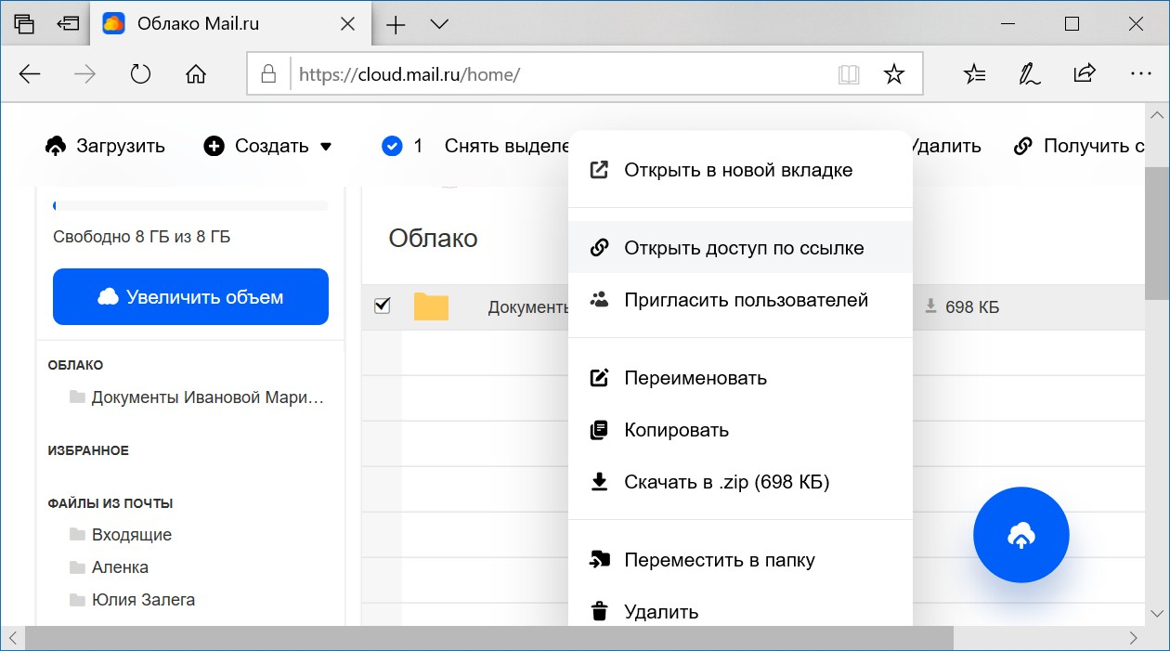

− в новом всплывающем окне появится ссылка, именно ее Вам надо скопировать; сделайте это, нажав на кнопку
«Копировать ссылку», расположенную справа от поля со ссылкой:

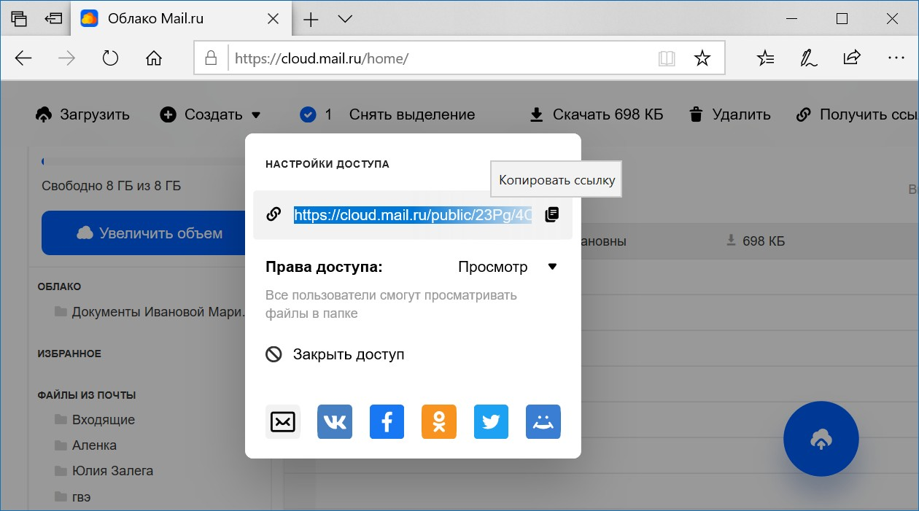

− после нажатия на кнопку «Скопировать ссылку» в правом верхнем углу должно появиться подтверждение о том, что ссылка скопирована в буфер обмена:

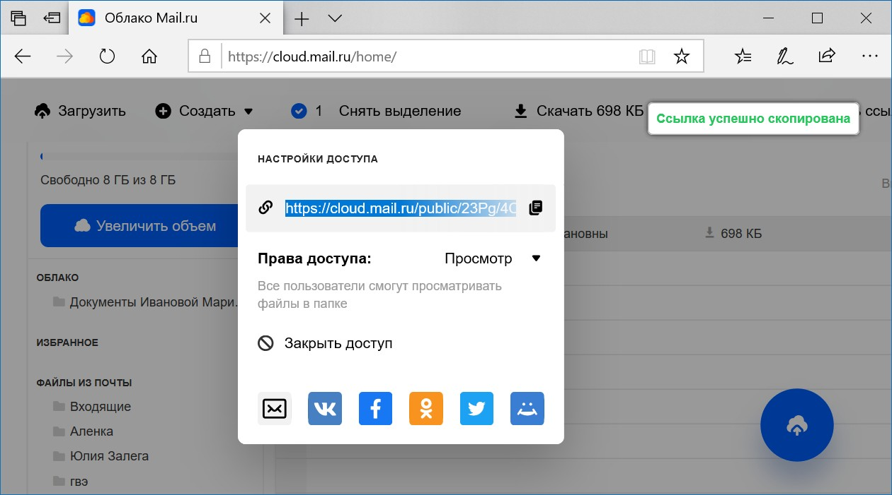

Помните, что именно эту ссылку Вы будете вставлять в электронную форму при подаче заявки.

